11.05.2022

# Das Herzstück im Quartier

# Neuer Jugendhilfestandort der Rummelsberger Diakonie in Fürth eingeweiht.

Fürth– Bei der offiziellen Einweihung der Kita Sonnenwinkel, der Heilpädagogischen Tagesstätte sowie der Verwaltung der Rummelsberger Dienste für junge Menschen am 10. Mai 2022 in der Jakob-Schönberg-Straße war der Kita-Name Programm. Die Sonne strahlte vom stahlblauen Himmel als Elke Brockhaus, Leiterin der Kita und Diakon Werner Pfingstgraef, Dienststellenleiter der Rummelsberger Dienste für junge Menschen Nürnberg/ Fürth die Gäste im festlich geschmückten Garten der Einrichtung begrüßten.

In der Kita Sonnenwinkel betreuen Brockhaus und die pädagogischen Mitarbeiter*innen seit Oktober 2021 Kinder im Alter von einem bis sechs Jahren in zwei Krippen- und einer Kindergartengruppe. 49 Plätze gibt es insgesamt. Aufgrund der Pandemie-Lage hatte eine Einweihung im Herbst nicht stattfinden können und wurde nun nachgeholt. Luise Peschke, Leiterin des Jugendamt Fürths freute sich über die Verzögerung: „So können wir an diesem herrlichen Sonnentag nicht nur die Einweihung der Kita Sonnenwinkel, sondern auch die der Heilpädagogischen Tagesstätte der Rummelsberger Diakonie hier im Westwinkel feiern.“ Die Heilpädagogische Tagesstätte, kurz HPT, mit ihren zwei Gruppen zog im Januar 2022 ein. Leiter Klaus Hartmann und insgesamt sieben Pädagog*innen betreuen und unterstützen dort seither 16 Kinder zwischen 6 und 13 Jahren und deren Familien, die Schwierigkeiten in unterschiedlichen Bereichen haben. Peschke dankte Pfingstgraef und den Mitarbeitenden der Rummelsberger Jugendhilfe für die verlässliche Partnerschaft: „Sie und Ihre Mitarbeitenden unterstützen seit 10 Jahren die Kinder-, Jugend- und Familienhilfe in Fürth und haben dabei schon mehrfach durch schnelle und flexible Hilfe selbst schwierigste Bedarfe des Jugendamtes aufgegriffen und entsprechende Angebote bereitgestellt. Danke dafür,“ so Peschke.

Der neue Jugendhilfestandort der Rummelsberger Diakonie in der Jakob-Schönberg-Straße ist im sogenannten Westwinkel angesiedelt. Einem neuen Quartiersprojekt des Evangelischen Siedlungswerks Bayern (ESW) in Fürth. Geschäftsführer Robert Flock freute sich bei der Einweihung, dass mit der Rummelsberger Diakonie ein vertrauter und verlässlicher Partner vor Ort sei, mit dem auch bei unterschiedlichen Vorstellungen stets gemeinsam eine gute Lösung für die Menschen im Quartier geschaffen werde. Im Westwinkel sei dabei etwas Signifikantes entstanden: „Hier bilden nun nicht nur, wie üblich, eine Kindertagesstätte, sondern auch eine Heilpädagogische Tagesstätte zusammen das Herzstück im Quartier - das ist schon etwas ganz besonderes,“ so Flock.

Dekan Jörg Sichelstiel, Vorsitzender des Lutherischen Vereins, von dem die Rummelberger Diakonie 2012 die Trägerschaft des Kinderheims St. Michael übernommen hatte, sprach den Segen und betonte, dass der Verein der Arbeit der Rummelsberger Jugendhilfe stets verbunden bleibe und diese weiterhin unterstütze.

„Kinder, die viel lachen, kämpfen auf der Seite der Engel.“ zitierte Karl Schulz, Vorstand Dienste der Rummelsberger Diakonie in seinem Grußwort den rheinfränkischen Diakon, Abt und Erzbischof Rabanus Maurus. Und wie gut Kinderlachen tut, konnten die geladenen Gäste zum krönenden Abschluss hautnah erleben. Die Jungen und Mädchen aus dem Sonnenwinkel trugen sonnige Lieder vor, ließen eine fröhliche Startrakete aus Lachen, Klatschen und Hurra-Rufen steigen und verteilten im Anschluss Sonnenblumensamen an alle Anwesenden in selbst gebastelten Tüten.

.Stefanie Dörr (3.524 Zeichen)

# Ansprechpartner

Stefanie Dörr  
Redakteurin Marketing  
Tel.: 01715666145  
Mail: [doerr.stefanie@rummelsberger.net](mailto:doerr.stefanie@rummelsberger.net)

Fotos und Bildunterschriften

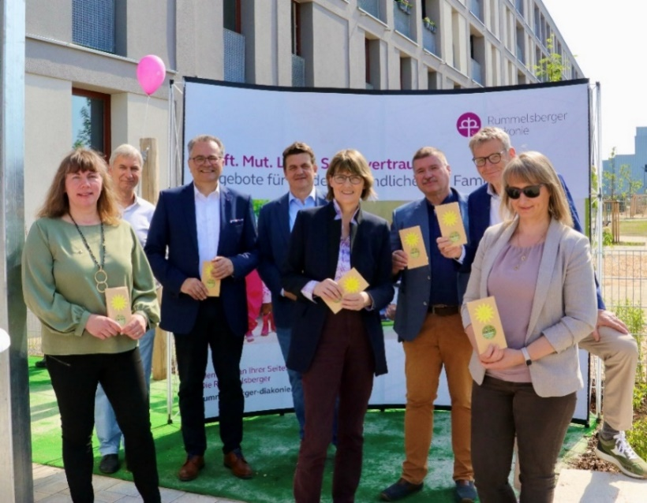

Die Sonne strahlte, die Gäste auch. Elke Brockhaus, Leiterin Kita Sonnenwinkel, Klaus Hartmann, Leiter Heilpädagogische Tagesstätten, Karl Schulz, Vorstand Dienste Rummelsberger Diakonie, Tobias Thiem, Abteilungsleiter Fachbereich Kindertagesstätten Stadt Fürth, Luise Peschke, Jugendamtsleiterin Stadt Fürth, Diakon Werner Pfingstgraef Dienstellenleiter Rummelsberger Dienste für junge Menschen Nürnberg/Fürth, Robert Flock, Geschäftsführer ESW Bayern und Jana Klemesch, ASD Leitung Kreisjugendamt Fürth (von links) bei der Einweihungsfeier in des neuen Jugendhilfestandorts der RDJ in Fürth. Foto: Stefanie Dörr

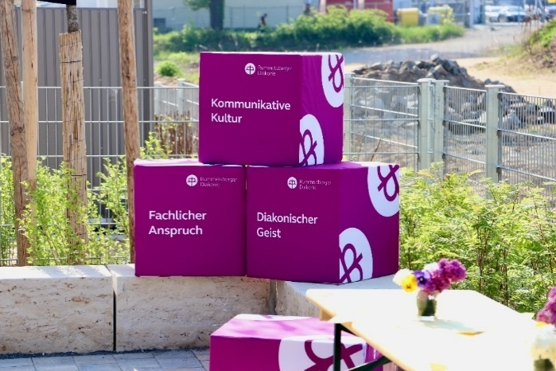

Gefeiert wurde die Einweihung im festlich geschmückten Garten der KiTa Sonnenwinkel. Foto: Stefanie Dörr

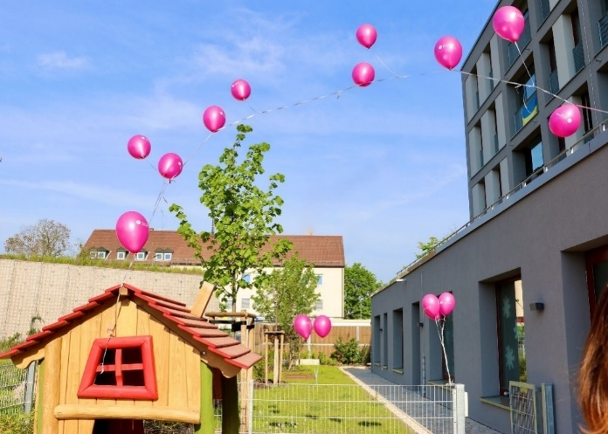

Gefeiert wurde die Einweihung im festlich geschmückten Garten der KiTa Sonnenwinkel. Foto: Stefanie Dörr

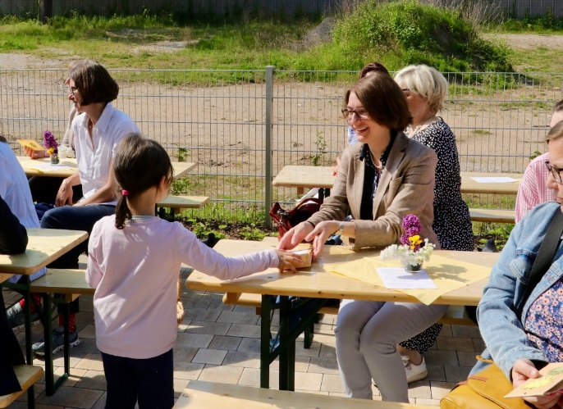

Die Kindergarten-Kinder schenkten allen Feiergästen eine selbstgestaltete Tüte mit Sonnenblumensamen. Foto: Stefanie Dörr